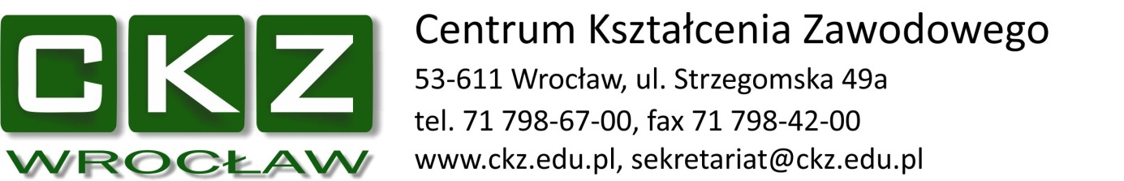

OGŁOSZENIE
Dyrektor Centrum Kształcenia Zawodowego we Wrocławiu ogłasza II przetarg publiczny (ofertowy)
na sprzedaż maszyn używanych

- Frezarka AEVF – maszyna nr 1
Stan techniczny: sprawna (kompletna)
Rok produkcji: 1993
Producent: Bemato
Numer fabryczny: b/d
Dane techniczne: prawdopodobnie typ M1TR
Obciążenie pracy: małe
Ilość: 1 sztuka
Wadium: 1 492,40 zł

Cena wywoławcza: 14 924 zł netto +23% VAT

- Frezarka uniwersalna – maszyna nr 2
Stan techniczny: sprawna (kompletna)
Rok produkcji: 1973
Producent: Deckel
Numer fabryczny: b/d
Dane techniczne: powierzchnia mocowania 600x260mm, liczba rowków:5,szerokość rowka 12, zakres prędkości w pionie 60-1200 obr., zakres prędkości w poziomie 95-1900 obr., liczba kroków prędkości:12, prędkość posuwu:10-500 mm/min, liczba stopni posuwu:10
Ilość: 1 sztuka
Wadium: 1443,20 zł

Cena wywoławcza: 14 432 zł netto +23% VAT

Oferta pisemna powinna zawierać:
- Wypełniony czytelnie, w języku polskim, podpisany formularz ofertowy – stanowi załącznik nr 1
- Podpisany projekt umowy kupna /sprzedaży- stanowi załącznik nr 2
- Ofertę wraz z wymaganymi dokumentami należy złożyć w zaklejonej kopercie z napisem ”Przetarg ofertowy- sprzedaż maszyn” w Sekretariacie - pokój 112, w budynku A, na I piętrze Centrum Kształcenia Zawodowego, przy ul. Strzegomskiej 49a, 50-611 Wrocław do dnia 26 stycznia 2024 do godz. 13.00
- Otwarcie ofert odbędzie się 26 -stycznia-2024 r o godz. 13.30 w budynku A w pokoju 115a Centrum Kształcenia Zawodowego.
- Warunkiem przystąpienia do przetargu jest wniesienie przelewem wadium w pieniądzu (PLN) w wysokości 10%: maszyna nr 1 – 1492,40 PLN
(słownie zł: jeden tysiąc czterysta dziewięćdziesiąt dwa, 40/100gr), maszyna nr 2 – 1 443,20 zł ( słownie zł: jeden tysiąc czterysta czterdzieści trzy, 20/100 gr), na konto 85 1020 5226 0000 6102 0416 4455 nie później niż do 23 stycznia 2024r włącznie, tytułem przelewu: „Wadium – sprzedaż maszyny nr 1” , „Wadium – sprzedaż maszyny nr 2”. Oferentowi, którego oferta zostanie przyjęta wadium zostanie zwrócone na konto po otrzymaniu zapłaty za zakupioną maszynę. Za termin wpłaty wadium uważa się datę wpływu środków pieniężnych na wskazany numer rachunku. Brak środków pieniężnych na podanym koncie w ustalonym terminie, uznaje się jako nie wpłacenie wadium. Wadium przepada na rzecz Centrum, jeżeli w drodze przetargu wyłoniony nabywca nie przystąpi do zawarcia umowy.
Wadium oferentów, których oferty nie zostaną przyjęte zostaną zwrócone nie później niż przed upływem trzech dni od dnia zamknięcia przetargu.
- Demontaż, załadunek oraz transport zakupionych maszyn z siedziby Centrum pozostaje po stronie Kupującego.
- Maszyny będące przedmiotem przetargu można oglądać w CKZ w bud. A, salach 011, w dniach 10,11,12 stycznia 2024 w godz. 12-14, po uprzednim kontakcie telefonicznym 603 978 070, 71 7986700 wew. 139
- Oferty zostaną odrzucone, jeżeli zostaną złożone po terminie, w niewłaściwym miejscu, nie zawierają wymaganych danych lub są nieczytelne, niekompletne.
- Informacje techniczne o maszynach można uzyskać pod nr telefonu 603 978 070.
- Ogłoszenie o przetargu zamieszczone zostało na tablicy ogłoszeń Centrum Kształcenia Zawodowego we Wrocławiu w budynku A, na stronie internetowej Centrum, BIP, w prasie, w internecie - olx.
- Dyrektor Centrum Kształcenia Zawodowego we Wrocławiu przysługuje prawo do:
- unieważnienia przetargu bez podania przyczyny,
- odstąpienia od zawarcia umowy w razie stwierdzenia, że przetarg został przeprowadzony z naruszeniem prawa.

